Открытый урок по математике в 5 кл.
Подготовила и провела:
Темаева Дженнет Аладиевна

Математический парк

Цели и задачи: развитие интереса к математике;
- развитие логического мышления, быстроты реакции, внимания;
- воспитание чувства ответственности, коллективизма и взаимопомощи;
- применение навыков счёта, развитие умений взаимопроверки, совершенствование умений рационально планировать свою деятельность;
- восприятие математики через мир песен, стихов, рисунков, пословиц и поговорок.

Ход мероприятия:
Здравствуйте, ребята. Сегодня нам предстоит с вами побывать в математическом парке развлечений, и прокатится на аттракционах арифметики.
Но для этого вы должны подключить всю свою смекалку, быстроту, чтобы прокатится на всех аттракционах математики
- Но в парк математики нам просто так не попасть, так как нужны билеты.
Поэтому вы сейчас поочереди будете подходить к кассе и покупать билеты.
- Чтобы приобрести билет в парк, необходимо ответить на вопрос.

Вопросы для получения билетов. На этапе «Касса»
- 1 яйцо варится 15 мин. Сколько будет варится 4 яйца? (15мин.)
- Крышка стола имеет 4 угла. Один угол отпилили, сколько углов стало? (5 углов.)
- Назовите компоненты деления? (делимое, делитель, частное)
- Что весит больше 1 кг. Гвоздей или 1кг. Пуха? (одинаково.)
- К какому числу прибавили 8 и получили 13? (к 5-ти.
- Отгадай ребус: 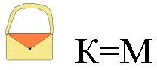 (сумма).
- Наименьшее двузначное число? (10)
- Чему равен пуд? (16 кг)
- Отгадай ребус: 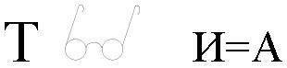 (Точка).
- Сколько всего натуральных чисел? (Множество)
- Назовите компоненты сложения? (первое слагаемое, второе слагаемое, сумма )
- Сколько рогов у трех коров? (6)
- Сколько музыкантов в квартете? (4)
- Сколько лет двадцатилетнему человеку было 4 года назад? (16)
- Назовите компоненты умножения? (первый множитель, второй множитель, произведение).
- Отгадай ребус: 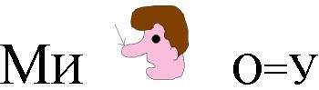 (Минус).
- Каких камней в море не бывает? (сухих)
- Назовите компоненты вычитания? (Уменьшаемое, вычитаемое, разность)

- Молодцы! Теперь у каждого есть билеты, а у нас есть 2 команды. Команда «Треугольник», «Квадрат».
Задача каждой из команд – посетить как можно больше аттракционов, т.е. набрать как можно больше баллов.
- Вперед на аттракционы! Смотрим что самое первое на нашем пути, в парке математики?
Аттракцион: «Тир»
Чтобы посетить данный аттракцион, каждая команда будет иметь 5 попыток поразить цель., т.е. Командам быстра задаются вопросы, на которые они также быстро дают ответы, если все 5 ответов даны верно, команда получает 5 очков.
Вопросы для команды «Квадрат»
- Какой ключ не отмыкает замок? (Скрипичный)
- Какую траву и слепой узнает? (Крапиву)
- Из какой посуды не едят? (Из пустой)
- Сколько яиц можно съесть натощак? (Одно, потом уже человек будет не голодный.)
- На руках 10 пальцев. Сколько пальцев на 10 руках? (50)
- К однозначному числу приписали такую же цифру. Во сколько раз увеличилось число? ( в 11 раз)
Вопросы для команды «Треугольник»
- Когда сутки короче: зимой или летом? (Одинаковы)
- Катались 2 сына на трёхколёсных велосипедах, и их отец – на двухколёсном велосипеде. Сколько всего было колёс?(8)
- Дед, бабка, внучка, Жучка, кошка, мышка тянули-тянули и вытянули репку. Сколько глаз смотрело на репку?(12)
- Какие два числа, если их перемножить, дают такой же результат, что и при их сложении? (2 и 2)
- Из-под забора видно 6 пар лошадиных ног. Сколько этих животных во дворе? (3)
- Каким по счёту является “Ь” в названии последнего месяца осени? (6)

- Молодцы! Сейчас пока наше жюри подводит итоги конкурса, мы с вами начинаем дальше следовать по нашему маршруту.

И на пути у нас следующий аттракцион – «Весёлый паровоз».
Суть посещения этого аттракциона заключается в следующем: «Представьте, что каждая команда сейчас находится в своем вагоне». Вам необходимо посчитать сколько у каждой команды пассажиров. Я вам раздаю пример, в котором очень много действий, вам нужно его решить и на листках, записать правильные ответы и все действия записать столбиками и сдать жюри.
Пример: (107∙209-21696)-(78+8664:76)=558

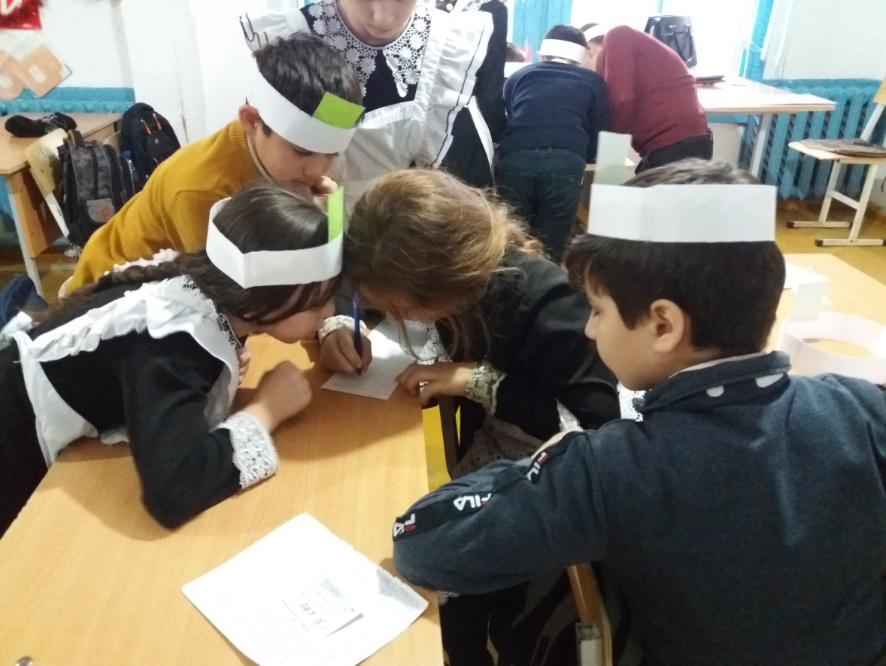

Сейчас жюри подводит итоги, а мы с вами отправляемся дальше на аттракционы!
И следующий аттракцион это «Колесо обозрения»
Историческая справка.
Ребята, вы все, наверное знаете, что в математике как и в другой любой науке, есть выдающиеся личности,
- Может быть кто то назовет известных ученых-математиков.
Но мы вам сегодня расскажем, про такого ученого как Августин Мёбиус.
Его выдающаяся заслуга это Лист Мёбиуса. С чем мы сегодня вас и познакомим.
Лист Мёбиуса относится к числу «Математических неожиданностей».
Получить его очень просто: Склейте из бумажной полоски кольцо, только перед склеиванием поверните один конец на 360⁰. Следующим действием для получения листа Мёбиуса- это разрез кольца по вдоль.
За каждый правильно сделанный лист, команда получает балл.
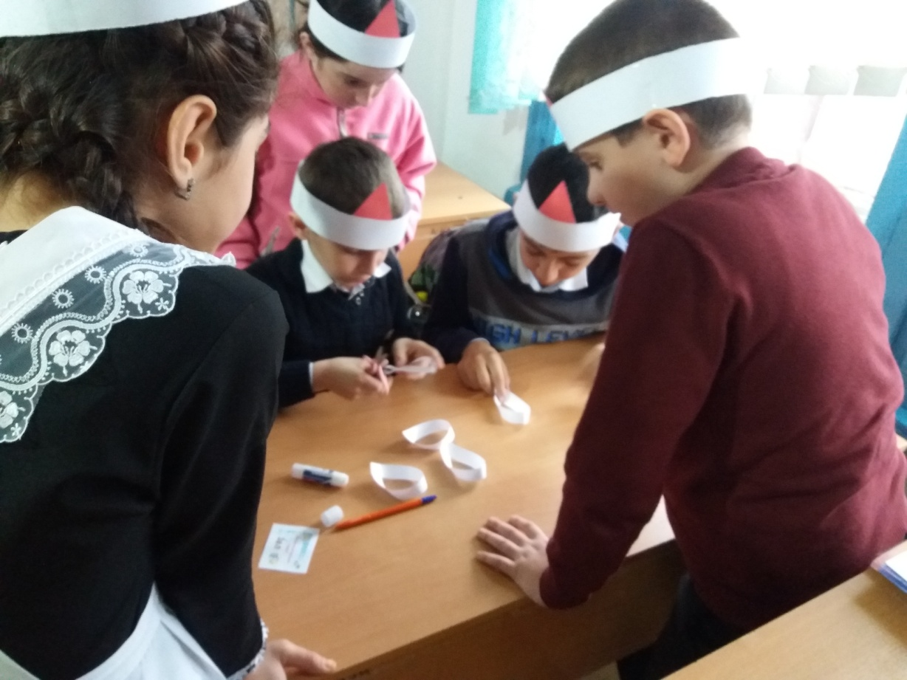

Следующий аттракцион: Это «Город задач»
Понятно, что каждой команде будут предложены задачи для решения.
Задачи:
- В автобусе ехали 25 человек.
На первой остановке вышли 7 человек, зашли 4 человека.
На следующей остановке вышли 12 человек, зашли 5 человек.
На следующей остановке вышли 8 человек, зашли 6 человек.
На следующей остановке вышли 2 человека, зашли 16 человек.
На следующей остановке вышли 5 человек.
Сколько было остановок? (5 остановок)

- У четы речных Медуз был всегда отменный вкус,
И они гостей позвали, чтоб попробовать арбуз.
На обед пришел Тритон, и Морской знакомый Слон -
Ел арбуз ножом и вилкой, был любезен и умен.
А потом зашел Варан. Лег на кожаный диван.
Одиноким молчуном просидел весь вечер Сом.
И Бермудский крокодил тоже в гости заходил.
Славно было у Медуз! Съели гости весь арбуз!
Вопрос: Сколько гостей пришло к Медузам? (5 гостей)

- Летняя задача.
На речке летали 12 стрекоз.
Явились 2 друга и рыжий Барбос.
Они так плескались, они так галдели,
Что 8 стрекоз поскорей улетели.
Остались на речке только стрекозы,
Кому не страшны ребятня и барбосы.
Но вот что моя голова позабыла:
Скажите, пожалуйста, сколько их было? (12 стрекоз)

- На рынке.
Продавал Трофим на рынке топоры, ковры и крынки,
Грабли, ведра и рубанки, огурцов соленых банки,
И кастрюльки, и корзинки, даже детские машинки.
Продавал Трофим на рынке.
У прилавка все толпились, покупали, не скупились.
И хвалили млад и стар и Трофима, и товар.
Вопрос: Сосчитайте, сколько видов разных товаров продавал Трофим на трынке?

5.Про цыплят.
Два цыпленка стоят,
Два в скорлупках сидят.
Шесть яиц под крылом
У наседки лежат.
Посчитай поскорей,
Отвечай поточней:
Сколько будет цыплят ,
У наседки моей?(10)

6.Два автомобиля выехали одновременно навстречу друг другу и через 2 ч. встретились. Один автомобиль ехал со скоростью 50 км/ч, другой - на 5 км/ч быстрее. Какое расстояние было между ними в начале пути?

7.Скорость лодки по течению реки 9 км/ч, скорость течения реки 3 км/ч. Сколько времени понадобится, чтобы на этой лодке проплыть 27 км по реке и вернуться обратно?
Сдают решения задач жюри, подведение итогов по пройденным, аттракционам.
Аттракцион: «Сюрприз»
- В ящике лежит какой то предмет, я даю словесное описание, команде нужно отгадать, что лежит в ящике.
1. Скромный серый грызунок,
Длинный тонкий проводок,
Ну а на коробке –
Две или три кнопки.
(Мышка)
2. Грамоты не знаю,
а весь век пишу.
(Ручка)

3. Разноцветные сестрицы
Заскучали без водицы.
Дядя, длинный и худой,
Носит воду бородой.
И сестрицы вместе с ним
Нарисуют дом и дым.
(Кисточка и краски)

Аттракцион: «Карусель»
Каждая команда, выходит и берет себе задание из соответствующего кармана. В течении 2-3 мин. Думают над заданием и начинаем слушать их ответы, поочереди каждая команда.
Задания:
- Вспомнить и назвать пословицы в которых присутствуют числа.
2. Вспомнить и назвать песни, фразы из песен, где присутствуют числа ( можно напеть).
3.Вспомнить и назвать название сказок, где присутствуют числа.
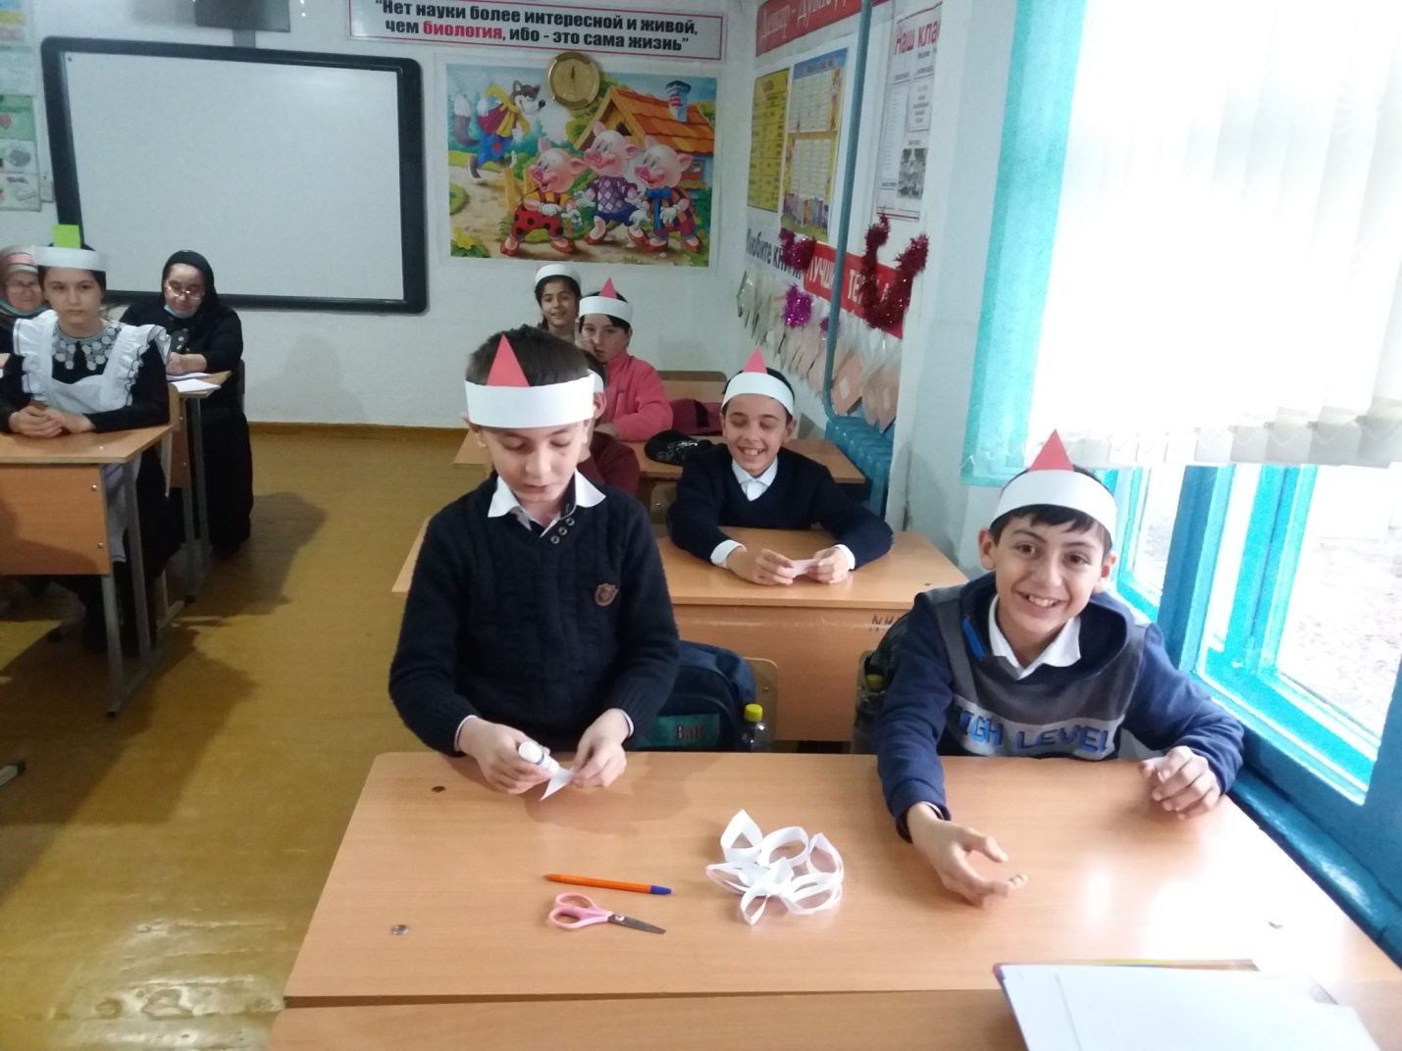
Подведение итогов.
Таблица для жюри.
Команда | Аттракцион  «Тир»  6 баллов | Аттракцион  «Веселый паровоз»  5 баллов | Аттракцион  «Колесо обозрения»  6 баллов | Аттракцион  «Город задач»  3 балла | Аттракцион  «Сюрприз»  3 балла | Аттракцион  «Карусель»  За каждый ответ 1 балл | Итог
Треугольник
Квадрат

